N皇后问题

1452834 钱煜

1. 项目背景

八皇后问题是一个古老而著名的问题，是回溯算法的经典问题。该问题是十九世纪著名的数学家高斯在1850年提出的：在8*8的国际象棋棋盘上，安放8个皇后，要求没有一个皇后能够“吃掉”任何其它一个皇后，即任意两个皇后不能处于同一行，同一列或者同一条对角线上，求解有多少种摆法。

高斯认为有76种方案。1854年在柏林的象棋杂志上不同的作者发表了40种不同的解，后来有人用图论的方法得到结论，有92中摆法。

本实验拓展了N皇后问题，即皇后个数由用户输入。

1. 项目功能
2. 求解N皇后问题

由于本程序采用了手动输入皇后个数方式，输入后，程序可求解N皇后问题，并给出每种解以及解的总数：

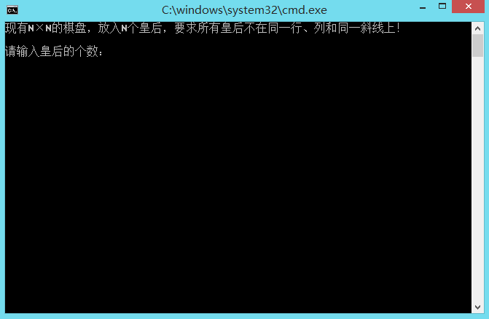



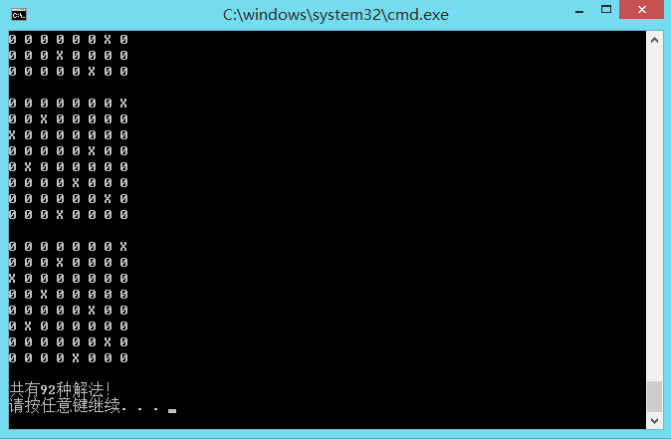

1. 程序优点
2. 采用手动输入皇后个数，拓展了八皇后问题
3. 采用位运算判断，大大减少了程序运算时间。

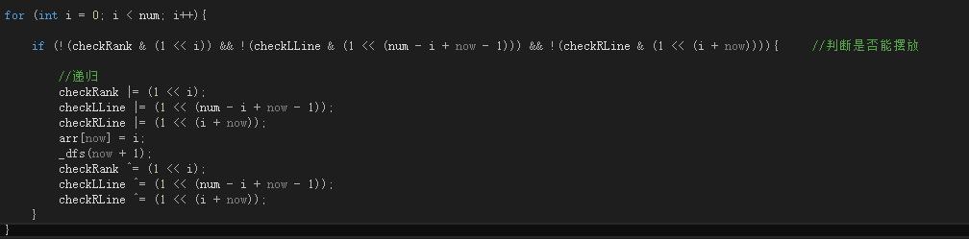

1. 程序描述

程序由一个Queen类构成，存储皇后个数、摆放信息以及提供运算、输出等方法。

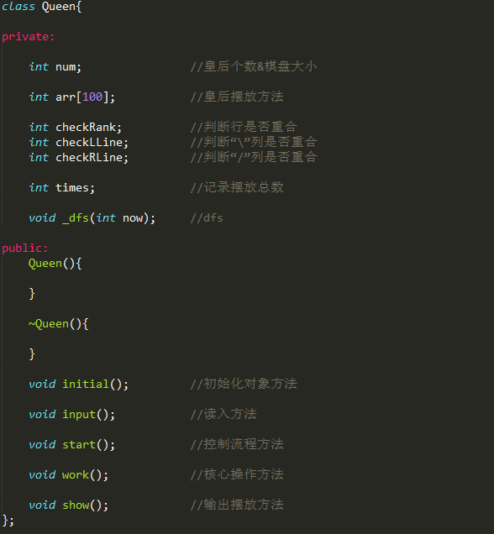

Main函数：首先建立Queen类的一个事例，然后调用其Start方法，开始迷宫的建立。

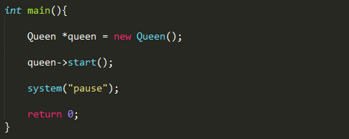

1. 程序接口

**Class Queen:**

**Public Constructors:**

Queen()

Queen类的构造函数，初始化Queen对象。

**Public Methods**

void initial()

初始化Queen对象。

void input()

屏幕读入皇后个数。

void start()

主流程控制方法。

void show()

输出皇后摆放方法。

void work()

核心操作方法，递归、位运算求解N皇后。